# **Hoofdstuk 2: Het spijsverteringsstelsel**

Leerdoelen:

* Je kent de 6 verschillende voedingsstoffen en diens functie voor het menselijk lichaam.
* Je kent de organen van het spijsverteringsstelsel
* Je kan de samenwerking tussen de organen van het spijsverteringsstelsel beschrijven
* Je kan de koolhydraatstofwisseling beschrijven

## 2.1 Voedingsmiddelen, voedingsstoffen en voedingsvezels

Alles dat je eet zijn voedingsmiddelen. Voorbeelden zijn brood, eieren en drop. Eigenlijk kun je zeggen dat alle producten die je in de winkel koopt voedingsmiddelen zijn. De voedingsmiddelen bestaan uit 6 voedingsstoffen: eiwitten, koolhydraten, vetten, mineralen, vitamines en water. Hieronder worden alle voedingsstoffen apart besproken.

Eiwitten zijn de bouwstenen in je lichaam. Alle cellen en stoffen in je lichaam zijn opgebouwd uit eiwitten. Soms worden eiwitten ook gebruikt als brandstof. Je cellen kunnen energie halen uit de eiwitten voor alle levensprocessen.

Koolhydraten zijn de belangrijkste brandstof voor je lichaam. Iedere cel in je lichaam haalt energie uit koolhydraten door ze te verbranden. Koolhydraten kunnen we ook opslaan in ons lichaam, zodat we altijd genoeg brandstof voor energie hebben. Ook als je een tijdje niet hebt gegeten.

Vetten zijn net als koolhydraten brandstoffen. Net als bij koolhydraten halen de cellen energie uit vetten. Vetten kunnen we ook als reserve brandstof opslaan in ons lichaam. Vetten slaan we op in vetcellen. In het vet in de vetcellen kunnen we vetoplosbare vitaminen opslaan. Hoe meer vet er is opgeslagen hoe warmer je lichaam is. Vetten isoleren namelijk goed.

Mineralen en vitaminen zijn beschermende stoffen. Zij beschermen ons lichaam tegen ziekten. Een bekend mineraal is ijzer. IJzer is een onderdeel van rode bloedcellen die zuurstof door ons lichaam vervoeren. Iemand met een tekort aan ijzer heeft bloedarmoede, ofwel een tekort aan rode bloedcellen. De bekendste vitamine is vitamine C. Vitamine C zorgt ervoor dat je een goede weerstand hebt tegen onder andere griep.

De laatste voedingsstof is water. Water is als bouwstof een onderdeel van onze cellen. Daarnaast bestaat ook ons bloed voor een groot deel uit water. Het water in ons bloed vervoert voedingsstoffen en afvalstoffen.

De 6 verschillende voedingsstoffen zorgen voor energie, bouwstoffen en voor bescherming. De 6 voedingsstoffen worden opgenomen in ons darmstelsel. Om dat goed te kunnen doen moeten de darmen goed bewegen. Zij hebben daarvoor voedingsvezels nodig. Voedingsvezels zijn stoffen die ons lichaam niet kan verteren. Zij zorgen ervoor dat de spieren in onze darmen actief blijven en het eten blijven kneden. Dit noemen we peristaltische bewegingen. Hierdoor kunnen de voedingsstoffen beter worden verteerd. Verderop in dit hoofdstuk leer je meer over peristaltische bewegingen.

## 2.2 De vertering van voedingsstoffen

Mineralen, vitaminen en water zijn klein genoeg om meteen vanuit de darmen te worden opgenomen in het bloed. Eiwitten, koolhydraten en vetten zijn te groot om direct op te nemen in het bloed. Zij moeten eerst in ons verteringsstelsel worden verteerd. In onderstaande afbeelding zie je het spijsverteringsstelsel.

[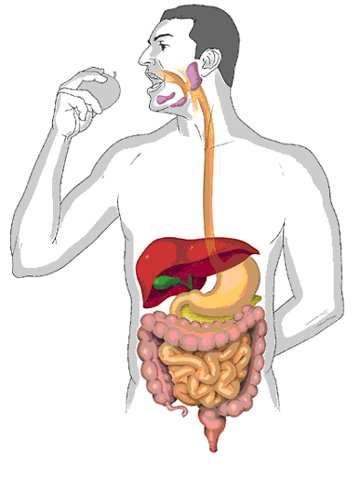](https://www.google.nl/url?sa=i&rct=j&q=&esrc=s&source=images&cd=&cad=rja&uact=8&ved=0ahUKEwjo0ezmoJbVAhWCbVAKHYu_BsgQjRwIBw&url=https://www.thinglink.com/scene/588821854844616705&psig=AFQjCNGnQ528iFjC2pvI2Auxg1pSYwFs4A&ust=1500584977071617)

Figuur 7: Het spijsverteringsstelsel

De vertering begint in de mond. In onze mond wordt door de tanden het eten fijn gemalen en het oppervlakte van ons eten te vergroten. Hierdoor kunnen de verteringssappen beter in werken op ons voedsel.

Vanuit de mond komt het voedsel in de keel. In de keel gebeuren twee dingen. De huig sluit de neusholte af. Hierdoor kan er geen voedsel in de neus komen. Het strottenklepje sluit de luchtpijp af. Hierdoor komt er geen eten in de luchtpijp. Het eten gaat dan vanuit de keel naar de slokdarm. Dit zie je in onderstaande afbeelding. [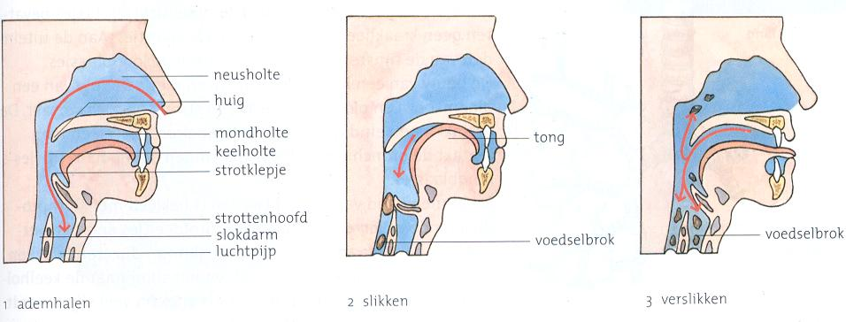](http://www.google.nl/url?sa=i&rct=j&q=&esrc=s&source=images&cd=&cad=rja&uact=8&ved=0ahUKEwjXwbyAoJbVAhVDbFAKHfklDM0QjRwIBw&url=http://www.biologiesite.nl/th2kl2.htm&psig=AFQjCNEhgmo9n69hSIMH9fdIawVCHPESsA&ust=1500584736476248)

Figuur 8: Ademhalen, slikken en verslikken

Soms gaat het slikken niet goed. Je verslikt je dan. Dit zie je op het derde plaatje hierboven. Het strottenklepje sluit je luchtpijp niet goed af. Hierdoor komt er eten in je luchtpijp. Meestal kun je het eten uit je luchtpijp hoesten, waardoor het wel in de slokdarm terrecht komt.

Je slokdarm is een buis van de keel naar de maag. De slokdarm maakt peristaltische bewegingen Door peristaltische bewegingen wordt de voedselbrij door je verteringsstelsel geduwd. Zie onderstaande afbeelding.

[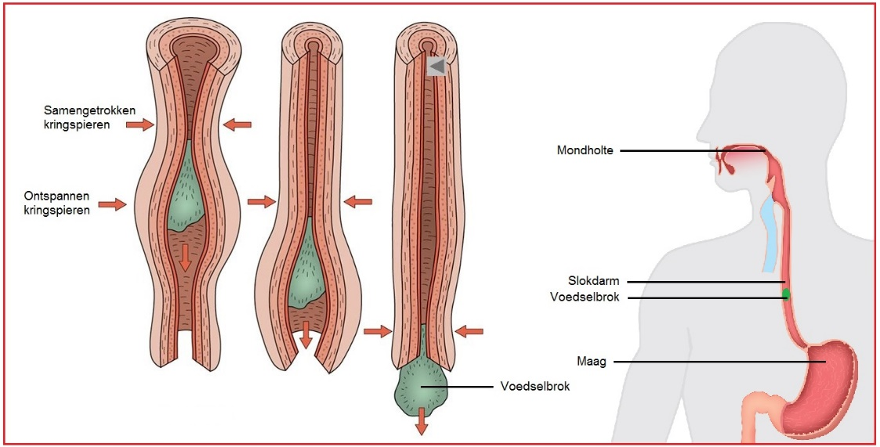](https://www.google.nl/url?sa=i&rct=j&q=&esrc=s&source=images&cd=&cad=rja&uact=8&ved=0ahUKEwj_88SwoZbVAhVCZFAKHXZQBfoQjRwIBw&url=https://biologielessen.nl/index.php/a-14/1753-slokdarm&psig=AFQjCNFEI9YVSOGGRwbqtl5sY7wwS_MqXA&ust=1500585129024100)

Figuur 9: Peristaltische beweging

De kringspieren boven aan de voedselbrij trekken samen. De kringspieren onder de voedselbrij ontspannen. Hierdoor kan de voedselbrij naar de maag vervoerd worden.

De voedselbrij blijft een aantal uren in de maag. De maagwand maakt maagsap. Naast het maagsap wordt er in de maag ook maagzuur aangemaakt. Maagzuur is super zuur waardoor alle schadelijke organismen zoals bacteriën en schimmels worden gedood. Hierdoor word je niet zo snel ziek.

Vanuit de maag komt het voedsel in de dunne darm. De dunne darm werkt samen met de alvleesklier en de galblaas.

[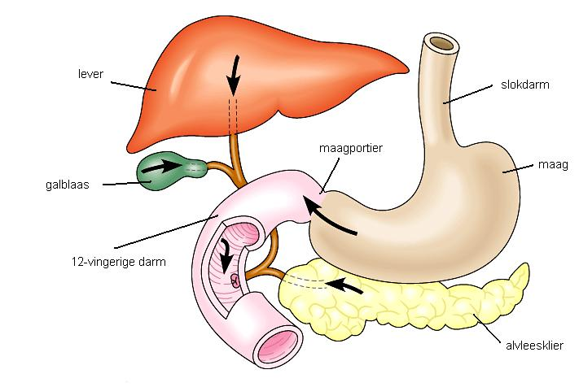](http://www.google.nl/url?sa=i&rct=j&q=&esrc=s&source=images&cd=&cad=rja&uact=8&ved=0ahUKEwi18Oy4pJbVAhVEEVAKHbi4AakQjRwIBw&url=http://www.biologiesite.nl/lev.htm&psig=AFQjCNFsNKEEYSMGhiRuqWtPJhY_SMcwwg&ust=1500585944344681)

Figuur 10: Maag, Lever, galblaas, 12-vingerige darm en alvleesklier

De alvleesklier maakt alvleessap. De alvleesklier geef de alvleessappen af aan de dunne darm waar ze kunnen inwerken op de voedselbrij. Alvleessap helpt bij de vertering van eiwitten en koolhydraten. In de lever wordt gal gemaakt. Gal maakt van grote vetdruppels hele kleine vetdruppels. Daarnaast zorgt gal ervoor dat er een klein laagje rondom de vetdruppel komt. Het vet kan dan worden opgenomen worden in het waterrijke bloed. Een beetje zoals afwasmiddel werkt. Probeer maar eens thuis uit. Als je olie in een glas water doet dan drijft de olie op het water. Als je er afwasmiddel aan toevoegt wordt het vet gemengd met het water. Dit noemen we emulgeren. Net als alvleessap wordt gal aan de dunne darm toegevoegd om in te werken op de voedselbrij. Dankzij het alvleessap en de gal worden eiwitten, koolhydraten en vetten verteerd totdat ze klein genoeg zijn om vanuit de darmwand opgenomen te worden in het bloed.

Om zoveel mogelijk voedingsstoffen op te nemen in het bloed is de binnenkant van de dunne darm heel erg geplooid. Hierdoor wordt er veel meer oppervlak gecreëerd.

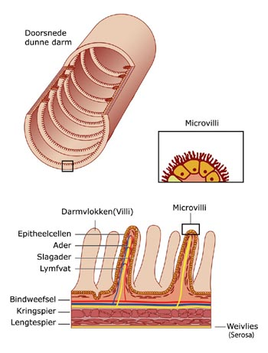

Figuur 11: Bouw van de darm

In bovenstaande afbeelding zie je een dwarsdoorsnede van de darmwand. De plooien zitten aan de binnenkant van de darm. In de plooien zitten veel bloedvaten waarin de voedingsstoffen kunnen worden opgenomen.

Vanuit de dunne darm komt de voedselbrij in de dikke darm. De dikke darm is net als de dunne darm erg geplooid aan de binnenkant. In de dikke darm wordt water opgenomen in het bloed. In het water zitten mineralen en vitaminen opgelost. Doordat het water wordt opgenomen in het bloed gaan de mineralen en vitaminen mee het bloed in.

De voedselbrij komt uiteindelijk als poep terecht in de endeldarm. Hier wordt de poep opgeslagen totdat je na de wc moet.

## 2.3 Verbranding

Koolhydraten en vetten komen vanuit de dunne darm in het bloed. Het bloed vervoert de koolhydraten en vetten naar alle cellen in je lichaam. In de cellen kunnen de koolhydraten en vetten worden verbrand. De belangrijkste manier om energie te verkrijgen is door de koolhydraat glucose te verbranden. Glucose wordt samen met zuurstof verbrand waardoor er energie vrijkomt. Daarnaast komen de afvalstoffen water en koolstofdioxide vrij. De verbranding kunnen we weergeven in een formule:

Glucose + zuurstof 🡪 water + koolstofdioxide + energie.

## 2.4 Hart- en vaatziekten

Iemand met een hart- of vaatziekte heeft een aandoening aan het hart of aan de bloedvaten. Een slechte voeding geeft een verhoogd risico op te veel cholesterol in het bloed. Dit is een vetachtige stof die aan de binnenkant van je bloedvaten blijft plakken. Het bloedvat kan daardoor dicht slibben. Er kan dan geen bloed meer doorheen, waardoor een deel van de hersenen of het hart kan afsterven. Iemand kan dan een beroerte of een hartinfarctl krijgen.

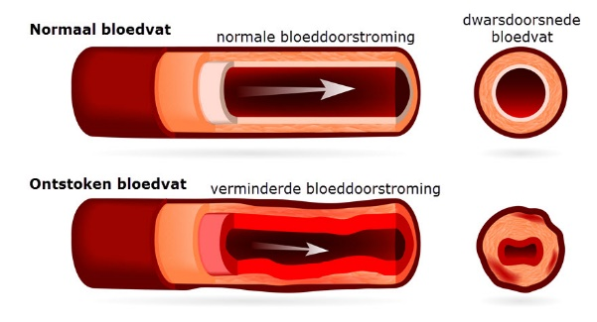

Figuur 12: Schoon bloedvat en dichtgeslibt bloedvat

## 2.5 Beroerte

[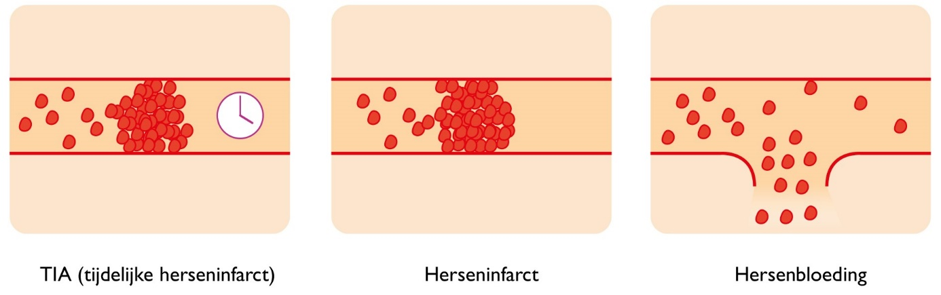](https://www.google.com/url?sa=i&rct=j&q=&esrc=s&source=images&cd=&ved=2ahUKEwj5qJf6t-PiAhVCK1AKHWpvBbsQjRx6BAgBEAU&url=https%3A%2F%2Fm.hersenstichting.nl%2Fberoerte%2F&psig=AOvVaw3HupAwf_NSryIoXJKSKY15&ust=1560411483859901)

Figuur 13: verschil TIA, herseninfarct en hersenbloeding

Je hersenen regelen alle processen in je lichaam. Ze zorgen ervoor dat je kunt nadenken, leren, lopen, praten, eten enz. Bij een beroerte krijgt een gedeelte van de hersenen tijdelijk geen of weinig zuurstof. Hierdoor kan een gedeelte van de hersenen niet goed functioneren of afsterven. Het gedeelte dat niet meer functioneert kan zijn proces dan ook niet meer regelen. Hierdoor kan iemand met een beroerte bijvoorbeeld niet meer praten of niet meer lopen.

Een beroerte heeft meerdere oorzaken. Er kan bijvoorbeeld een propje zitten in een bloedvat, een bloeding zijn in de hersenen of een bloedvat wordt tijdelijk afgesloten. Hoe groter de bloeding of hoe groter het bloedvat dat verstopt zit is, hoe meer hersenfuncties uitvallen. Na een beroerte moet iemand revalideren. De dingen die hij/zij niet meer kan moet hij/zij opnieuw leren. Soms word je nooit meer goed in bijvoorbeeld lopen of praten. Dit komt doordat andere hersengebieden de functie over moeten nemen, maar daar eigenlijk niet voor gemaakt zijn.